Zink Steckrinnenboden halbrund rechts 280

GRÖMO

Eigenschaften

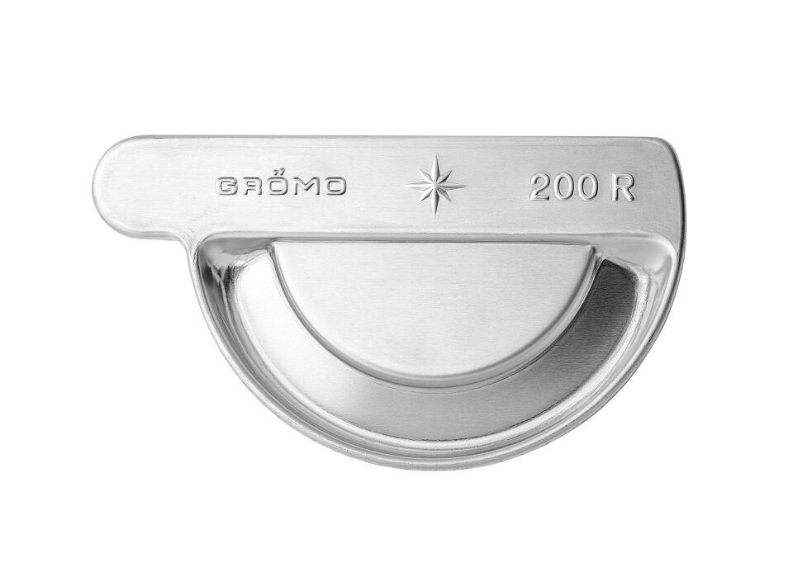

GTIN:

4043706626620

HAN:

62662

Farbton

silber

Form

halbrund

Werkstoff

Zink

Nennweite DN

280,00

Hinweis

Mit Einstecknut und Ausklinkung am Rinnenfalz zur einfachen Montage. Zum Kleben oder Löten